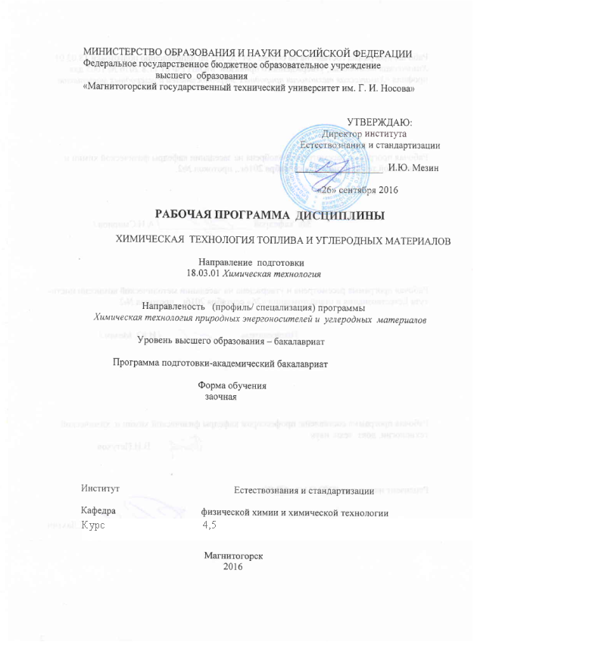
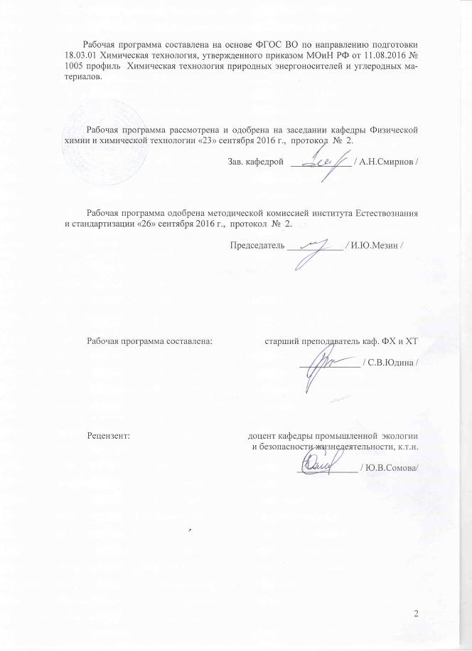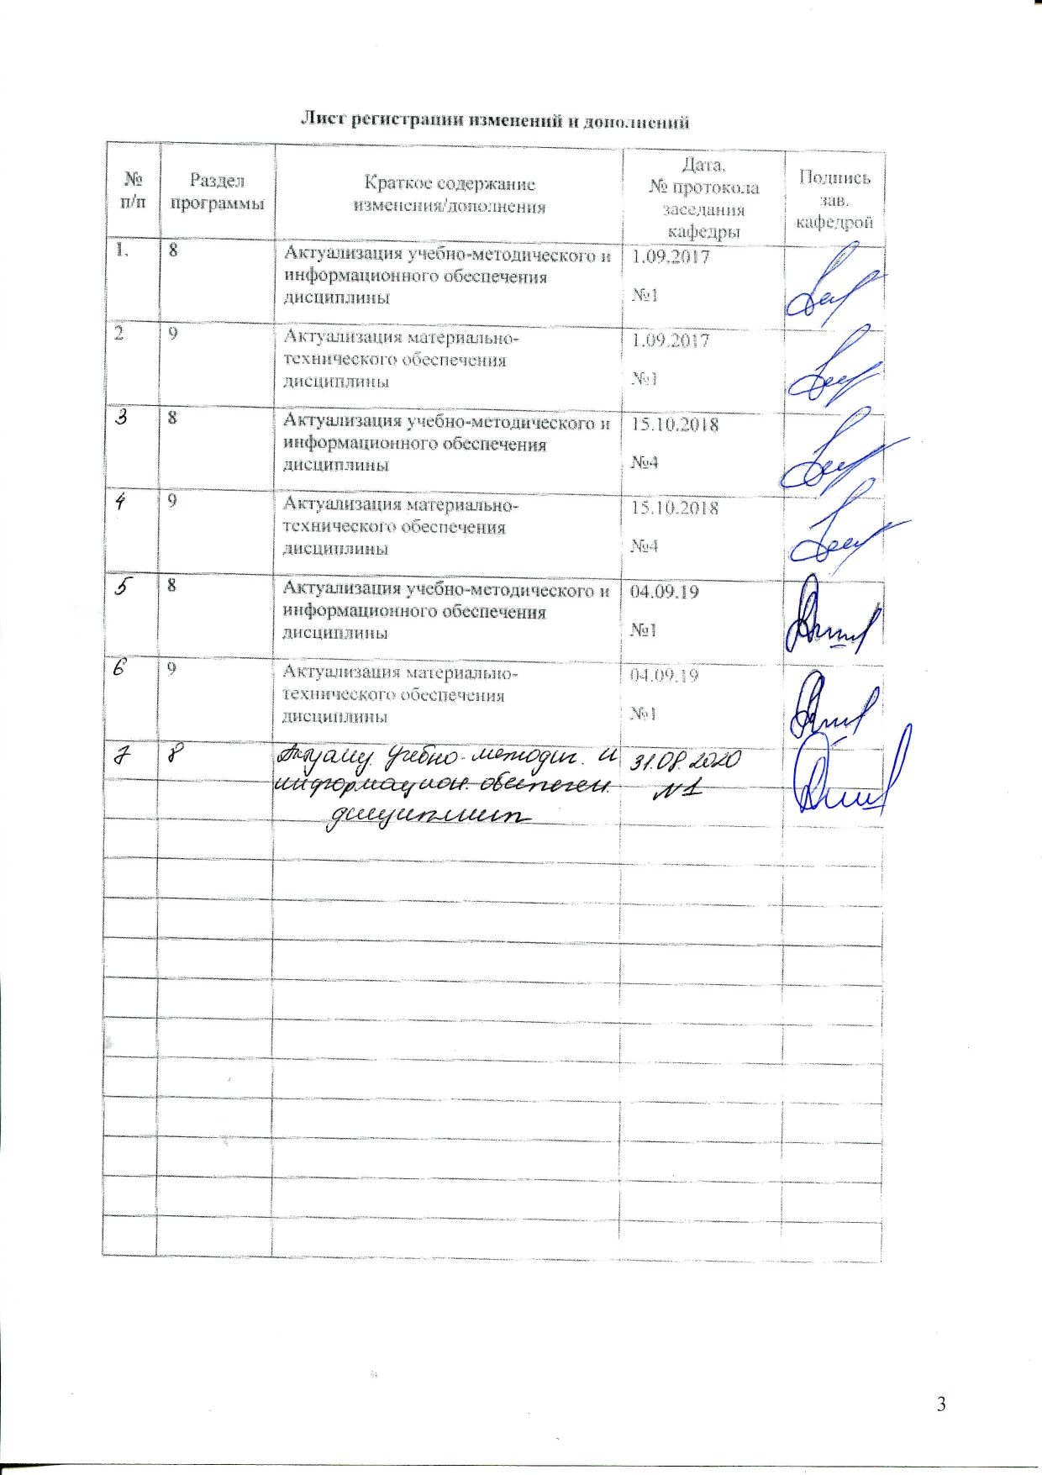

1 Цели освоения дисциплины (модуля)
Целями освоения дисциплины «Химическая технология топлива и углеродных материалов» является сформировать у студентов знания и навыки в области существующих и перспективных методов переработки топлив и их аппаратурного оформления.

2 Место дисциплины (модуля) в структуре образовательной программы
подготовки бакалавра
Дисциплина «Химическая технология топлива и углеродных материалов» входит в вариативную часть блока 1 образовательной программы.
Для изучения дисциплины необходимы знания (умения, владения), сформированные в результате изучения таких дисциплин как: химия, аналитическая химия и физико-химические методы анализа, физическая химия, общая химическая технология, минералогия, кристаллография и петрография, органическая химия, общая химическая технология, технология и использование углеродных материалов, химия, минералогия и петрография горючих ископаемых, подготовка углей для коксования.
Знания (умения, владения), полученные при изучении данной дисциплины будут необходимы для изучения таких дисциплин как: извлечение и переработка химических продуктов коксования, планирование и организация эксперимента, коксование углей.
При изучении дисциплины обучающейся должен знать:
- принципы классификации и номенклатуру органических соединений; строение органических соединений; классификацию органических реакций; свойства основных классов органических соединений; основные методы синтеза органических соединений;
- уравнения формальной кинетики и кинетики сложных цепных, гетерогенных и фотохимических реакций; основные теории гомогенного и гетерогенного катализа;
- основные принципы организации химического производства, методы оценки эффективности производства; общие закономерности химических процессов;
- основные химические производства;
- основы теории процесса в химическом реакторе, методику выбора реактора и расчета процесса в нем; основные реакционные процессы и реакторы химической и нефтехимической технологии;
уметь: - использовать основные химические законы, термодинамические справочные данные и количественные соотношения химии для решения профессиональных задач;
- прогнозировать влияние различных факторов на равновесие в химических реакциях;
- выполнять и читать чертежи технических изделий и схем технологических процессов;
владеть: - химической, физической и технологической терминологией;
- понятиями химической связи, механизма и типа реакции, реакционной способности органических соединений, видами катализа, физического состояния низкомолекулярных веществ;
- понятиями химических процессов и аппаратов;
- навыками составления технологических схем химических процессов.

3 Компетенции обучающегося, формируемые в результате освоения
дисциплины (модуля) и планируемые результаты обучения
В результате освоения дисциплины «Химическая технология топлива и углеродных материалов» обучающийся должен обладать следующими компетенциями:

Структурный  элемент  компетенции | Планируемые результаты обучения
ПК-1 способностью и готовностью осуществлять технологический процесс в соответствии с регламентом и использовать технические средства для измерения основных параметров технологического процесса, свойств сырья и продукции
Знать | - основы технологических процессов;  - основное и вспомогательное оборудование, средства контроля;  - методы и приемы контроля и управления качеством продукции;  - комплексную систему управления качеством готовой продукции;  - качественные показатели продукции и технический контроль на предприятии;  - технологические, физико-химические и механические характеристики каждой операции;  - возможность внедрения новой техники, усовершенствование технологии,  - график организации планово-предупредительных и текущих ремонтов оборудования, характер и продолжительность ремонтов, ремонтные бригады, пути снижения непредвиденных остановок и ремонтов.
Уметь | - выполнять основные лабораторные исследования в соответствии с методами контроля качества готовой продукции предусмотренными ГОСТ и ТУ;  - анализировать данные о качестве продукции и определять причины брака;  - применять методы контроля и управления качеством;  - составлять графики работ, инструкции, пояснительные записки, схемы и другую техническую документацию, а также установленную отчетность по утвержденным формам
Владеть | - навыками использования основных инструментов управления качеством готовой продукции;  - основными методами контроля параметров технологических процессов и способов регулирования работы основного оборудования;  - навыками оформления нормативно-технической документации
ПК-17 готовностью проводить стандартные и сертификационные испытания материалов, изделий и технологических процессов
Знать | - технические требования, предъявляемые к сырью, материалам, готовой товарной продукции;  - методы измерения, контроля качества товарной продукции и компонентов;  - локальные акты, методические материалы, касающиеся технологического контроля;  - методы проведения анализов, испытаний и других видов исследований;  - технологические процессы, режимы производства;  - системы государственной аттестации лабораторного оборудования, паспортизации и сертификации продукции;  - технологии производства товарной продукции.
Уметь | - осуществлять входной и выходной контроль над сырьем и продукцией технологического объекта;  - разрабатывать методики проведения измерений и мероприятия по улучшению их проведения;  - применять стандартные методы контроля качества производимой продукции;  - разрабатывать новые методы контроля качества производимой продукции;  - анализировать причины брака и выпуска продукции низкого качества, разрабатывать мероприятия по его предупреждению.
Владеть | - контролем соблюдения технологических параметров в пределах, утвержденных технологическим регламентом;  - координированием и контролем работы технологического объекта по обеспечению требований технологического регламента;  - предупреждением и устранением нарушения хода производственного процесса;  - организацией проведения лабораторных анализов в соответствии с существующими стандартами;  - проведением испытаний продукции и согласование технической документации на продукцию и компоненты.

4 Структура и содержание дисциплины
Общая трудоемкость дисциплины составляет 11 зачетных единиц 396 акад. часов, в том числе:
– контактная работа – 79,9 акад. часов:
– аудиторная – 70 акад. часов;
– внеаудиторная – 9,9 акад. часов
– самостоятельная работа – 294,8 акад. часов;
– подготовка к экзамену – 21,3 акад. часа
– подготовка к зачету – 3,9 акад. часа

Раздел/ тема  дисциплины | Курс | Аудиторная  контактная работа  (в акад. часах) |  |  | Самостоятельная работа (в акад. часах) | Вид самостоятельной  работы | Форма текущего контроля успеваемости и  промежуточной аттестации | Код и структурный  элемент  компетенции
Раздел/ тема  дисциплины | Курс | лекции | лаборат.  занятия | практич. занятия
1. Химическая технология нефти и газа | 4 |  |  |  |  | Описание (разработка) алгоритма (пошаговой модели) выполнения определенного действия, решения задачи | Устный опрос (собеседование) | ПК-1-зув  ПК-17-зув
1.1. Физико-химические, эксплуатационные и тепловые свойства нефти и нефтепродуктов. |  | 2 | 2 | 2/2И | 60 | Выполнение практических работ (решение задач), подготовка к лабораторному занятию | Консультации. Семинарское занятие.
1.2. Классификация природных энергоносителей. Ассортимент товарных нефтепродуктов и их характеристика |  | 4 | 2/2И | 4 | 60 | Самостоятельное изучение учебной и научно литературы | Семинарское занятие.
1.3. Подготовка и переработка углеводородных газов. Подготовка нефти к переработке. |  | 4 | 2 | 2/2И | 60 | Подготовка к семинарскому, занятию, подготовка к лабораторному занятию | Проверка индивидуальных заданий
1.4. Технология каталитических процессов переработки нефти и газа |  | 2 | 2/2И | 2 | 61 | Поиск дополнительной информации по заданной теме. Выполнение практических работ (решение задач). | Проверка индивидуальных заданий
Итого по курсу | 4 | 12 | 8/4И | 10/4И | 241 |  | Промежуточная аттестация (зачет, экзамен) | ПК-1-зув  ПК-17-зув
2. Химическая технология твердых топлив | 5 |  |  |  |  | Самостоятельное изучение учебной и научно литературы | Семинарское занятие. | ПК-1-зув  ПК-17-зув
2.1. Состав и свойства твердых горючих ископаемых |  | 2 |  | 2/2И
2.2. Коксование углей. Процессы, протекающие при коксовании спекающихся углей и угольных шихт. Спекание и превращение полукокса в кокс. Выделение газообразных продуктов. Технология производства кокса. Каменноугольные пеки и пековый кокс. |  | 4 | 4/2И | 2 |  | Выполнение практических работ (решение задач), подготовка к лабораторному занятию | Консультации. Семинарское занятие.
2.3. Гидрогенизация твердых горючих ископаемых. Схема синтеза из водорода и оксида углерода. Характеристика продуктов синтеза. Теоретические основы процессов газификации и конверсии углеводородных газов. |  | 4 | 2/2И | 2 |  | Подготовка к лабораторно-практическому занятию. Выполнение практических работ (решение задач). | Устный опрос (собеседование); лабораторные работы
3. Химическая технология твердых топлив и углеродных материалов |  |  |  |  |  | Работа с библиографическим материалами | Устный опрос | ПК-1-зув  ПК-17-зув
3.1. Свойства и применение материалов на основе углерода. |  | 4 | 2 | 2/2И |  | Подготовка к лабораторно-практическому занятию. Выполнение практических работ (решение задач). | Устный опрос (собеседование); лабораторные работы
3.2. Сырьевые материалы. Связующие материалы и их характеристика. Каменноугольный пек. Классификация и способы получения. Нефтяные битумы и пеки, получение и свойства. Сланцевый пек. Технология углеграфитовых материалов. |  | 2 | 4/2И | 4/4И |  | Поиск дополнительной информации по заданной теме. Выполнение практических работ (решение задач). | Проверка индивидуальных заданий
Итого по курсу | 5 | 16 | 12/6И | 12/4И |  | Выполнение курсовой работы | Промежуточная аттестация (экзамен/ курсовая работа) | ПК-1-зув  ПК-17-зув
Итого по дисциплине |  | 28 | 20/10И | 22/8И |  |  | Промежуточная аттестация (зачет, экзамен, экзамен/ курсовая работа) | ПК-1-зув  ПК-17-зув

И – в том числе, часы, отведенные на работу в интерактивной форме.

5 Образовательные и информационные технологии
Цели, поставленные при изучении курса, достигаются за счет комплексного подхода к обучению студентов, основанного на сочетании теоретического курса, лабораторных занятий и самостоятельной познавательной деятельности студентов. Изучение теоретического курса проводится в специализированных лекционных аудиториях с использованием видеотехники, позволяющей транслировать через монитор рисунки, схемы, модели, которые в значительной степени облегчают понимание курса.
Занятия проводятся с применением традиционной и модульно-компетентностной технологий с использованием Интернет-ресурсов.
Лекции проходят как в традиционной форме, в виде презентаций, так и в форме лекций-информаций, ориентированных на изложение и объяснение студентам научной информации, подлежащей осмыслению и запоминанию, лекций-консультаций, где теоретический материал заранее выдается студентам для самостоятельного изучения, для подготовки вопросов лектору, таким образом, лекция проходит по типу вопросы-ответы-дискуссия.
Лекционный материал закрепляется в ходе практических занятий и лабораторных работ, на которых выполняются групповые или индивидуальные задания по пройденной теме. На практических и лабораторных занятиях студенты приобретают навыки исследовательской деятельности и умения объяснять результаты эксперимента, основываясь на знаниях теоретической части курса. При проведении лабораторных занятий используется метод контекстного обучения, который позволяет усвоить материал путем выявления связей между конкретным знанием и его применением, а также технология модульного обучения и коллективного взаимообучения (парная работа трех видов: статическая пара, динамическая пара, вариационная пара).
Индивидуальная самостоятельная познавательная деятельность студентов заключается в подборе литературы по разделам курса и ее изучении. При этом предусмотрены индивидуальные и групповые консультации по изучаемым разделам курса. В результате изучения данной дисциплины студенты должны прибрести знания, умения и определенный опыт, необходимые для будущей практической деятельности. Самостоятельная работа студентов стимулирует студентов к самостоятельной проработке тем в процессе выполнения индивидуальных заданий, в процессе подготовки к контрольным работам и итоговой аттестации. Самостоятельная работа студентов направлена на закрепление теоретического материала, изложенного преподавателем, на проработку тем, отведенных на самостоятельное изучение, на подготовку к выполнению и защите лабораторных работ, подготовку к контрольной работе и итоговой аттестации.
В ходе занятий предполагается использование комплекса инновационных методов интерактивного обучения студентов, включающего в себя:
- создание проблемных ситуаций с показательным решением проблемы преподавателем;
- самостоятельную поисковую деятельность в решении учебных проблем, направляемую преподавателем;
- самостоятельное решение проблем студентами под контролем преподавателя.
- проблемное обучение – стимулирование студентов к самостоятельной «добыче» знаний, необходимых для решения конкретной проблемы.
- контекстное обучение – мотивация студентов к усвоению знаний путем выявления связей между конкретным знанием и его применением.
- обучение на основе опыта – активизация познавательной деятельности студентов за счет ассоциации их собственного опыта с предметом изучения.
- индивидуальное обучение – выстраивание студентами собственных образовательных траекторий на основе формирования индивидуальных учебных планов и программ с учетом интересов и предпочтений студентов.
- междисциплинарное обучение – использование знаний из разных областей, их группировка и концентрация в контексте конкретной решаемой задачи.
- опережающая самостоятельная работа – изучение студентами нового материала до его изложения преподавателем на лекции и других аудиторных занятиях.

6 Учебно-методическое обеспечение самостоятельной работы обучающихся
По дисциплине «Химическая технология топлив и углеродных материалов» предусмотрена аудиторная и внеаудиторная самостоятельная работа обучающихся.
Аудиторная самостоятельная работа студентов предполагает выполнение лабораторных работ на лабораторных занятиях. Внеаудиторная самостоятельная работа обучающихся осуществляется в виде изучения литературы по соответствующему разделу с проработкой материала и сдачи лабораторных работ и написания курсовой работы.

Перечень лабораторных работ по дисциплине «Химическая технология топлив и углеродных материалов».
Лабораторная работа №1 Определение плотности и вязкости нефтепродуктов
Лабораторная работа №2 Определение условной вязкости нефтепродуктов и фракций каменноугольной смолы
Лабораторная работа № 3 Определение фракционного состава нефтепродуктов
Лабораторная работа № 4 Определение температуры вспышки в закрытом и открытом тигле
Лабораторная работа № 5 Определение содержания легких углеводородов газохроматографическим методом
Лабораторная работа № 6 Технический анализ твердого топлива
Лабораторная работа № 7 Определение насыпной плотности углей
Лабораторная работа № 8 Определение кажущейся и истинной плотности кокса.

Перечень тем для курсовой работы «Газификация»

Расчет газификации топлив по вариантам (торф, бурый уголь, каменный уголь, антрацит, кокс)

ЗАДАНИЕ:
1. Рассмотреть теоретические основы и аппаратурное оформление процесса газификации.

2. Материальный баланс процесса газификации
3. Тепловой баланс процесса газификации.
4. Возможности использования воздушного генераторного газа.
5. Определить выход газа.

6. Определить низшую теплоту сгорания воздушного генераторного газа.

Перечень экзаменационных вопросов 4 курс:

- Фракционный состав нефтей. Характеристика фракций в зависимости от назначения установки.
- Атмосферная перегонка нефтей.
- Термический крекинг. Цель. Сырьё для крекинга.
- Виды термического крекинга, продукты. Схема установки термического крекинга.
- Висбрекинг
- Коксование нефтяного сырья.
- Характеристика кокса. Цель. Схема установки. Сырье. Характеристика продуктов.
- Пиролиз нефтяного сырья. Цель. Схема установки. Сырье. Характеристика продуктов.
- Каталитический крекинг. Цель. Его характеристика.
- Схема каталитического крекинга. Характеристика продуктов
- Каталитический риформинг. Цель. Реакции. Его характеристика. Схема
- Алкилирование. Цель. Реакции. Характеристика. Схема установки алкилирования Характеристика продуктов
- Гидрокрекинг. Преимущества. Схема установки. Характеристика продуктов.
- Влияние давления процесса переработки нефти на групповой состав крекинг-бензинов.

Перечень экзаменационных вопросов 5 курс:

- Получение водорода для гидрогенизации (конверсией водяного пара и др.). Реакции. Схема.
- Нефтяные газы. Их виды. Установки фракционирования газов. Хранение газов. Применение газов.
- Подготовка нефти для переработки. Влияние различных факторов на работу сепараторов.
- Добыча нефти на промыслах. Транспортировка продуктов добываемых на промыслах. Простая перегонка нефти.
- Фракции нефти. Кривая разгонки нефти. ГОСТы на нефть.
- Вакуумная перегонка. Цель. Ее характеристика. Схема вакуумной перегонки. Использование продуктов перегонки.
- Работа двигателя внутреннего сгорания. Октановое число. Влияние присадок на октановое число
- Основные характеристики бензинов. (Кроме октанового числа).Способы повышения их качества.
- Работа дизельного двигателя. Основные показатели качества дизельного топлива.
- Виды товарной продукции нефтеперерабатывающих заводов.
- Печное топливо, остаточное топливо. Использование. Характеристика. Показатели качества.
- Нефтяной битум. Виды. Использование. Характеристика. Основные показатели качества.
- Групповой химический состав нефти и её физические свойства.
- Основные направления использования природных энергоносителей в химии и химической технологии.
- Получение синтез газа (катализаторы). Продукты синтеза и их переработка.

Перечень вопросов к зачету 4 курс

  - Процесс полукоксования и энерготехнологическая переработка горючих сланцев, бурых и каменных углей. Печи для полукоксования их конструктивные особенности. Влияние скорости полукоксования ТГИ на выхода продуктов
  - Процессы газификации ТГИ. Сырье для газификации. Газогенераторы. Области применения синтез-газа.
  - Синтез углеводородов из СО и Н₂ с получением синтетического моторного топлива
  - Технологии процесса терморастворения и гидрогенизации твердых природных топлив
  - Технология получения синтетических жидких и газообразных топлив на основе оксидов углерода
  - Биотоплива. Биоэтанол. Биодизельные топлива.
  - Производство водорода.
  - Пористые углеродные адсорбенты
  - Синтетические алмазы
  - Физико-химические основы газификации ТГИ.
  - Гидрогенизация. Сырьё. Катализаторы. Ступени гидрогенизации.
  - Идеальные газы. Газогенераторы. Технологический процесс, протекающий при газификации ТГИ.
  - Основные виды топлив для полукоксования.
  - Подземная газификация ТГИ. Состав газа и его теплота сгорания.
  - Факторы, влияющие на выхода продуктов полукоксования углей (температура, атмосферное давление, сырьё).
  - Природные газы, их состав и использование.
  - Получение водяного газа.
  - Конструктивные особенности газогенераторов. КПД в зависимости от сырья и конструктивных особенностей газогенераторов.
  - Получение воздушного газа. Газификация ТГИ в «кипящем слое».
  - Получение синтез газа. Продукты синтеза и их переработка.
  - Сырьё для получения генераторных газов. Их преимущества и недостатки.
  - Характеристика пеков в зависимости от сырья (торф, б/у, к/у).

Курсовая работа выполняется обучающимся самостоятельно под руководством преподавателя. При выполнении курсовой работы обучающийся должен показать свое умение работать с нормативным материалом и другими литературными источниками, а также возможность систематизировать и анализировать фактический материал и самостоятельно творчески его осмысливать.
В начале изучения дисциплины преподаватель предлагает обучающимся на выбор перечень тем курсовых работ. Обучающийся самостоятельно выбирает тему курсовой работы. Совпадение тем курсовых работ у студентов одной учебной группы не допускается. Утверждение тем курсовых работ проводится ежегодно на заседании кафедры.
После выбора темы преподаватель формулирует задание по курсовой работе и рекомендует перечень литературы для ее выполнения. Исключительно важным является использование информационных источников, а именно системы «Интернет», что даст возможность обучающимся более полно изложить материал по выбранной им теме.
В процессе написания курсовой работы обучающийся должен разобраться в теоретических вопросах избранной темы, самостоятельно проанализировать практический материал, разобрать и обосновать практические предложения.
Преподаватель, проверив работу, может возвратить ее для доработки вместе с письменными замечаниями. Студент должен устранить полученные замечания в установленный срок, после чего работа окончательно оценивается.
Курсовая работа должна быть оформлена в соответствии с СМК-О-СМГТУ-42-09 «Курсовой проект (работа): структура, содержание, общие правила выполнения и оформления».
Примерный перечень тем курсовых работ и пример задания представлены в разделе 7 «Оценочные средства для проведения промежуточной аттестации».

7 Оценочные средства для проведения промежуточной аттестации

а) Планируемые результаты обучения и оценочные средства для проведения промежуточной аттестации:

Структурный элемент  компетенции | Планируемые результаты обучения | Оценочные средства
ПК-1 способностью и готовностью осуществлять технологический процесс в соответствии с регламентом и использовать технические средства для измерения основных параметров технологического процесса, свойств сырья и продукции
Знать | - основы технологических процессов;  - основное и вспомогательное оборудование, средства контроля;  - методы и приемы контроля и управления качеством продукции;  - комплексную систему управления качеством готовой продукции;  - качественные показатели продукции и технический контроль на предприятии;  - технологические, физико-химические и механические характеристики каждой операции;  - возможность внедрения новой техники, усовершенствование технологии,  - график организации планово-предупредительных и текущих ремонтов оборудования, характер и продолжительность ремонтов, ремонтные бригады, пути снижения непредвиденных остановок и ремонтов. | Перечень вопросов к зачету:  - Фракционный состав нефтей. Характеристика фракций в зависимости от назначения установки.  - Атмосферная перегонка нефтей.  - Термический крекинг. Цель. Сырьё для крекинга.  - Виды термического крекинга, продукты. Схема установки термического крекинга.  - Висбрекинг  - Коксование нефтяного сырья.  - Характеристика кокса. Цель. Схема установки. Сырье. Характеристика продуктов.  - Пиролиз нефтяного сырья. Цель. Схема установки. Сырье. Характеристика продуктов.  - Каталитический крекинг. Цель. Его характеристика.  - Схема каталитического крекинга. Характеристика продуктов  - Каталитический риформинг. Цель. Реакции. Его характеристика. Схема  - Алкилирование. Цель. Реакции. Характеристика. Схема установки алкилирования Характеристика продуктов  - Гидрокрекинг. Преимущества. Схема установки. Характеристика продуктов.  - Влияние давления процесса переработки нефти на групповой состав крекинг-бензинов.  Перечень вопросов к экзамену:  - Получение водорода для гидрогенизации (конверсией водяного пара и др.). Реакции. Схема.  - Нефтяные газы. Их виды. Установки фракционирования газов. Хранение газов. Применение газов.  - Подготовка нефти для переработки. Влияние различных факторов на работу сепараторов.  - Добыча нефти на промыслах. Транспортировка продуктов добываемых на промыслах. Простая перегонка нефти.  - Фракции нефти. Кривая разгонки нефти. ГОСТы на нефть.  - Вакуумная перегонка. Цель. Ее характеристика. Схема вакуумной перегонки. Использование продуктов перегонки.  - Работа двигателя внутреннего сгорания. Октановое число. Влияние присадок на октановое число  - Основные характеристики бензинов. (Кроме октанового числа).Способы повышения их качества.  - Работа дизельного двигателя. Основные показатели качества дизельного топлива.  - Виды товарной продукции нефтеперерабатывающих заводов.  - Печное топливо, остаточное топливо. Использование. Характеристика. Показатели качества.  - Нефтяной битум. Виды. Использование. Характеристика. Основные показатели качества.  - Групповой химический состав нефти и её физические свойства.  - Основные направления использования природных энергоносителей в химии и химической технологии.  - Получение синтез газа (катализаторы). Продукты синтеза и их переработка.
Уметь | - выполнять основные лабораторные исследования в соответствии с методами контроля качества готовой продукции предусмотренными ГОСТ и ТУ;  - анализировать данные о качестве продукции и определять причины брака;  - применять методы контроля и управления качеством;  - составлять графики работ, инструкции, пояснительные записки, схемы и другую техническую документацию, а также установленную отчетность по утвержденным формам | Примерное индивидуальное задание:  1. Определить относительную плотность нефтепродукта d₄²⁰, если его d₄¹⁵ = 0,7586.  2. Определите относительную плотность нефтепродукта при 250 ⁰С, если его d = 0,800; к = 11,5.  3. Определите фугитивность жидкой нефтяной фракции при 170 ⁰С, если критическая температура этой фракции tкр = 200 ⁰С , критическое давление Ркр = 2400 кПа. Давление насыщенных паров фракции при 170 ⁰С составляет Р = 800 кПа.  4. Мясляная фракция нефти имеет кинематическую вязкость при 20 ⁰С и 50 ⁰С соответственно 17,5 · 10⁻⁶ и 6,25 · 10⁻⁶ м2/с. Определите кинематическую вязкость нефти при 0 ⁰С и 100 ⁰С.  5. Газовая смесь состоит из компонентов (% - объемы): Н2 – 0,6; СН4 – 15,9; С2Н4 – 19,8; С2Н6 – 14,9; С3Н6 – 22,4; С3Н8 – 4,7; изо-С4Н8 – 6,9; Н-С4Н8 – 10,0; С4Н6 – 2,6; изо-С4Н10 и Н-С4Н10 – 2,2. Определите мольный и массовый состав смеси.
Владеть | - навыками использования основных инструментов управления качеством готовой продукции;  - основными методами контроля параметров технологических процессов и способов регулирования работы основного оборудования;  - навыками оформления нормативно-технической документации | Обработать результаты экспериментальных данных, полученных в лабораторных работах:  Лабораторная работа Определение содержания легких углеводородов газохроматографическим методом  Лабораторная работа Технический анализ твердого топлива  Лабораторная работа Определение насыпной плотности углей  Лабораторная работа Определение кажущейся и истинной плотности кокса
ПК-17 готовностью проводить стандартные и сертификационные испытания материалов, изделий и технологических процессов
Знать | - технические требования, предъявляемые к сырью, материалам, готовой товарной продукции;  - методы измерения, контроля качества товарной продукции и компонентов;  - локальные акты, методические материалы, касающиеся технологического контроля;  - методы проведения анализов, испытаний и других видов исследований;  - технологические процессы, режимы производства;  - системы государственной аттестации лабораторного оборудования, паспортизации и сертификации продукции;  - технологии производства товарной продукции. | Экзаменационные вопросы:  Получение водорода для гидрогенизации (конверсией водяного пара и др.). Реакции. Схема  Нефтяные газы. Их виды. Установки фракционирования газов. Хранение газов. Применение газов.  Подготовка нефти для переработки. Влияние различных факторов на работу сепараторов.  Добыча нефти на промыслах. Транспортировка продуктов добываемых на промыслах. Простая перегонка нефти.  Фракции нефти. Кривая разгонки нефти. ГОСТы на нефть.  Вакуумная перегонка. Цель. Ее характеристика. Схема вакуумной перегонки. Использование продуктов перегонки.  Работа двигателя внутреннего сгорания. Октановое число. Влияние присадок на октановое число  Основные характеристики бензинов. (Кроме октанового числа).Способы повышения их качества.  Работа дизельного двигателя. Основные показатели качества дизельного топлива.  Виды товарной продукции нефтеперерабатывающих заводов.  Печное топливо, остаточное топливо. Использование. Характеристика. Показатели качества.  Нефтяной битум. Виды. Использование. Характеристика. Основные показатели качества.  Групповой химический состав нефти и её физические свойства.  Основные направления использования природных энергоносителей в химии и химической технологии.  Получение синтез газа (катализаторы). Продукты синтеза и их переработка
Уметь | - осуществлять входной и выходной контроль над сырьем и продукцией технологического объекта;  - разрабатывать методики проведения измерений и мероприятия по улучшению их проведения;  - применять стандартные методы контроля качества производимой продукции;  - разрабатывать новые методы контроля качества производимой продукции;  - анализировать причины брака и выпуска продукции низкого качества, разрабатывать мероприятия по его предупреждению. | Определить сырье для газификации согласно индивидуальному заданию к курсовой работе:  Курсовая работа «Газификация»  Задание:  1. Рассмотреть теоретические основы и аппаратурное оформление процесса газификации.
Владеть | - контролем соблюдения технологических параметров в пределах, утвержденных технологическим регламентом;  - координированием и контролем работы технологического объекта по обеспечению требований технологического регламента;  - предупреждением и устранением нарушения хода производственного процесса;  - организацией проведения лабораторных анализов в соответствии с существующими стандартами;  - проведением испытаний продукции и согласование технической документации на продукцию и компоненты. | Показать владение методами осуществления технологического процесса:  Выполнение курсовой работы «Газификация»  Задание:  2. Материальный баланс процесса газификации  3. Тепловой баланс процесса газификации.  4. Возможности использования воздушного генераторного газа.  5. Определить выход газа.  6. Определить низшую теплоту сгорания воздушного генераторного газа.

б) Порядок проведения промежуточной аттестации, показатели и критерии оценивания:

Промежуточная аттестация по дисциплине включает теоретические вопросы, позволяющие оценить уровень усвоения обучающимися знаний, и практические задания, выявляющие степень сформированности умений и владений, проводится в форме экзамена и в форме выполнения и защиты курсовой работы.
Экзамен по данной дисциплине проводится в устной форме по экзаменационным билетам, каждый из которых включает 2 теоретических вопроса и одно практическое задание.
Показатели и критерии оценивания экзамена:
– на оценку «отлично» (5 баллов) – обучающийся демонстрирует высокий уровень сформированности компетенций, всестороннее, систематическое и глубокое знание учебного материала, свободно выполняет практические задания, свободно оперирует знаниями, умениями, применяет их в ситуациях повышенной сложности.
– на оценку «хорошо» (4 балла) – обучающийся демонстрирует средний уровень сформированности компетенций: основные знания, умения освоены, но допускаются незначительные ошибки, неточности, затруднения при аналитических операциях, переносе знаний и умений на новые, нестандартные ситуации.
– на оценку «удовлетворительно» (3 балла) – обучающийся демонстрирует пороговый уровень сформированности компетенций: в ходе контрольных мероприятий допускаются ошибки, проявляется отсутствие отдельных знаний, умений, навыков, обучающийся испытывает значительные затруднения при оперировании знаниями и умениями при их переносе на новые ситуации.
– на оценку «неудовлетворительно» (2 балла) – обучающийся демонстрирует знания не более 20% теоретического материала, допускает существенные ошибки, не может показать интеллектуальные навыки решения простых задач.
– на оценку «неудовлетворительно» (1 балл) – обучающийся не может показать знания на уровне воспроизведения и объяснения информации, не может показать интеллектуальные навыки решения простых задач.
Курсовая работа выполняется под руководством преподавателя, в процессе ее написания обучающийся развивает навыки к научной работе, закрепляя и одновременно расширяя знания, полученные при изучении дисциплины «Химическая технология топлив и углеродных материалов». При выполнении курсовой работы обучающийся должен показать свое умение работать с нормативным материалом и другими литературными источниками, а также возможность систематизировать и анализировать фактический материал и самостоятельно творчески его осмысливать.
В процессе написания курсовой работы обучающийся должен разобраться в теоретических вопросах избранной темы, самостоятельно проанализировать практический материал, разобрать и обосновать практические предложения.

Показатели и критерии оценивания зачета:
– на оценку «зачтено» – обучающийся демонстрирует высокий и средний уровень сформированности компетенций, всестороннее, систематическое и глубокое знание учебного материала. Правильные ответы должны составлять более 50% от предложенных вопросов
– на оценку «не зачтено» – обучающийся демонстрирует знания не более 50% теоретического материала, допускает существенные ошибки, не может показать интеллектуальные навыки.

Показатели и критерии оценивания курсовой работы:
– на оценку «отлично» (5 баллов) – работа выполнена в соответствии с заданием, обучающийся показывает высокий уровень знаний не только на уровне воспроизведения и объяснения информации, но и интеллектуальные навыки решения проблем и задач, нахождения уникальных ответов к проблемам, оценки и вынесения критических суждений;
– на оценку «хорошо» (4 балла) – работа выполнена в соответствии с заданием, обучающийся показывает знания не только на уровне воспроизведения и объяснения информации, но и интеллектуальные навыки решения проблем и задач, нахождения уникальных ответов к проблемам;
– на оценку «удовлетворительно» (3 балла) – работа выполнена в соответствии с заданием, обучающийся показывает знания на уровне воспроизведения и объяснения информации, интеллектуальные навыки решения простых задач;
– на оценку «неудовлетворительно» (2 балла) – задание преподавателя выполнено частично, в процессе защиты работы обучающийся допускает существенные ошибки, не может показать интеллектуальные навыки решения поставленной задачи.
– на оценку «неудовлетворительно» (1 балл) – задание преподавателя выполнено частично, обучающийся не может воспроизвести и объяснить содержание, не может показать интеллектуальные навыки решения поставленной задачи.

8 Учебно-методическое и информационное обеспечение дисциплины (модуля)
а) Основная литература:
- Неведров, А.В. Химия природных энергоносителей : учебное пособие / А.В. Неведров, Е.В. Васильева, А.В. Папин. — Кемерово : КузГТУ имени Т.Ф. Горбачева, 2019. — 165 с. — ISBN 978-5-00137-054-3. — Текст : электронный // Электронно-библиотечная система «Лань» : [сайт]. — URL: https://e.lanbook.com/book/122219 . — Режим доступа: для авториз. пользователей.
2. Петухов В. Н. Химмотология. Конспект лекций [Электронный ресурс] : учебное пособие. Ч. I / В. Н. Петухов, Н. Ю. Свечникова ; МГТУ. - Магнитогорск, 2012. - 72 с. : ил., граф., схемы, табл. - Режим доступа: https://magtu.informsystema.ru/uploader/fileUpload?name=47.pdf&show=dcatalogues/1/1097968/47.pdf&view=true - Макрообъект.

б) Дополнительная литература:
1. Пучков Л.А. Углеэнергетический комплекс будущего. [Электронный ресурс] / Л.А. Пучков, Б.М. Воробьев, Ю.Ф. Васючков. — Электрон. дан. — М. : Горная книга, 2007. — 245 с. — Режим доступа: http://e.lanbook.com/book/3222. — Загл. с экрана.
2. Волощук Т. Г. Технологические схемы цехов улавливания и переработки коксохимических производств [Электронный ресурс] : учебное пособие / Т. Г. Волощук; МГТУ. - [2-е изд., подгот. по печ. изд. 2016 г.]. - Магнитогорск : МГТУ, 2017. - 1 электрон. опт. диск (CD-ROM). - Режим доступа: https://magtu.informsystema.ru/uploader/fileUpload?name=3366.pdf&show=dcatalogues/1/1139123/3366.pdf&view=true - Макрообъект.
3. Крылова С. А. Введение в анализ и синтез химико-технологических систем [Электронный ресурс]: учебное пособие / С. А. Крылова ; МГТУ. - Магнитогорск: МГТУ, 2016. - 1 электрон. опт. диск (CD-ROM). - Режим доступа: https://magtu.informsystema.ru/uploader/fileUpload?name=25.pdf&show=dcatalogues/1/1131464/25.pdf&view=true - Макрообъект.
4. Павлович, Л.Б. Оценка экологического риска производственной деятельности коксохимического предприятия [Электрон.ресурс]: монография / Л.Б. Павлович, С.Г. Коротков, Б.Г. Трясунов. — Санкт-Петербург : Лань, 2019. — 136 с. — ISBN 978-5-8114-3343-8. — Текст : электронный // Электронно-библиотечная система «Лань» : [сайт]. — URL: https://e.lanbook.com/book/112681. — Режим доступа: для авториз. пользователей.
в) Методические указания:

- Свечникова, Н. Ю. Химическая технология топлива : учебно-методическое пособие / Н. Ю. Свечникова, С. В. Юдина, Т. Г. Волощук ; МГТУ. - Магнитогорск : МГТУ, 2018. - 1 электрон. опт. диск (CD-ROM). - URL: https://magtu.informsystema.ru/uploader/fileUpload?name=3597.pdf&show=dcatalogues/1/1524387/3597.pdf&view=true .
- Петухов, В. Н. Оценка эксплуатационных свойств товарных дизельных топлив : учебное пособие / В. Н. Петухов, Н. Ю. Свечникова ; МГТУ. - Магнитогорск : МГТУ, 2015. - 50 с. : ил., табл., схемы. - URL: https://magtu.informsystema.ru/uploader/fileUpload?name=1142.pdf&show=dcatalogues/1/1120729/1142.pdf&view=true.
- Петухов, В. Н. Методы испытания спекающей и коксующей способности каменных углей и шихты : учебное пособие / В. Н. Петухов, Т. Г. Волощук ; МГТУ. - Магнитогорск : МГТУ, 2014. - 1 электрон. опт. диск (CD-ROM). - URL: https://magtu.informsystema.ru/uploader/fileUpload?name=46.pdf&show=dcatalogues/1/1121323/46.pdf&view=true .

г) Программное обеспечение и Интернет-ресурсы:

г) Программное обеспечение и Интернет-ресурсы:
Наименование ПО | № договора | Срок действия лицензии
FAR Manager | свободно распространяемое ПО | бессрочно
Windows 7 (подписка Imagine Premium) | Д-1227 от 8.10.2018 | 11.10.2021
Windows 7 (подписка Imagine Premium) | Д-757-17 от 27.06.2017 | 27.07.2018
Windows 7 (подписка Imagine Premium) | Д-593-16 от 20.05.2016 | 20.05.2017
Windows 7 (подписка Imagine Premium) | Д-1421-15 от 13.07.2015 | 13.07.2016
MS Office 2007 | № 135 от  17.09.2007 | бессрочно
7 Zip | свободно распространяемое ПО | бессрочно
Профессиональные базы данных, информационно-справочные системы
- Федеральный институт промышленной собственности : сайт РОСПАТЕНТА / ФИПС. – Москва : ФИПС, 2009 – . – URL: http://www1.fips.ru/ (дата обращения: 18.09.2020). – Режим доступа: свободный. – Текст: электронный.
- Российский индекс научного цитирования (РИНЦ) : национальная библиографическая база данных научного цитирования. – Текст: электронный // eLIBRARY.RU : научная электронная библиотека : сайт. – Москва, 2000 – . – URL: https://elibrary.ru/project_risc.asp (дата обращения: 18.09.2020). – Режим доступа: для зарегистрир. пользователей.
- Академия Google (Google Scholar) : поисковая система : сайт. – URL: https://scholar.google.ru/ (дата обращения: 18.09.2020). – Режим доступа: для зарегистрир. пользователей. – Текст: электронный.
- Единое окно доступа к информационным ресурсам : электронная библиотека : сайт / ФГАУ ГНИИ ИТТ "ИНФОРМИКА". – Москва, 2005. – . –URL: http://window.edu.ru/ (дата обращения: 18.09.2020). – Режим доступа: свободный. – Текст: электронный.
- East View Information Services : Электронная база периодических изданий / ООО «ИВИС. – URL: https://dlib.eastview.com/ (дата обращения: 18.09.2020). – Режим доступа: по подписке. – Текст: электронный.
- Российская Государственная библиотека. Каталоги : сайт / Российская государственная библиотека. – Москва : РГБ, 2003 – . URL: https://www.rsl.ru/ru/4readers/catalogues/ (дата обращения: 18.09.2020). – Режим доступа: свободный. – Текст: электронный.
- Электронная библиотека МГТУ им. Г. И. Носова. – URL: http://magtu.ru:8085/marcweb2/Default.asp (дата обращения: 18.09.2020). – Режим доступа: для зарегистрир. пользователей (вход с внешней сети по логину и паролю). – Текст: электронный.

9 Материально-техническое обеспечение дисциплины

В соответствии с учебным планом по дисциплине «Химическая технология топлива и углеродных материалов» предусмотрены следующие виды занятий: лекции, лабораторные работы, практические занятия, самостоятельная работа, курсовая работа, консультации, зачет, экзамен.
Материально-техническое обеспечение дисциплины включает:
Тип и название аудитории | Оснащение аудитории
Учебные аудитории для проведения занятий лекционного типа аудитория | Мультимедийные средства хранения, передачи и представления информации
Учебная аудитория для проведения лабораторных работ: лаборатория химической технологии топлива | Оборудование и реактивы для выполнения лабораторных работ:  - колбонагреватели электрические, холодильники, термометры, плитки электрические, сушильный шкаф, набор ареометров, установки для определения вязкости нефтепродуктов, температуры вспышки нефтепродуктов, фракционирования нефтепродуктов, полукоксования ТГИ, газового анализа; аналитические электронные весы, титриметрические установки  микроскоп электрический МИН-9;  -фото микроскоп отраженного света ПОЛАМР – 312  - аппарат Сапожникова
Испытательная лаборатория нефтепродуктов ФГБОУ ВО «МГТУ» | Сертифицированные установки для определения, коэффициента фильтруемости, испытания товарной продукции на медной пластинке, определения фракционного состава, хроматографического определения бензола, определения октанового числа, определения цетанового числа, определения цвета на колориметре ЦНТ в лаборатории нефтепродуктов.  установка УИТ-85М для определения октанового числа бензина, установка ИДТ-90 для определения цетанового числа дизельного топлива
Учебная лаборатория аналитической химии. | Хроматографический комплекс Хроматэк «Кристалл 5000». Иономер унив. ЭВ-74, рН-метр рН-150М рН-метр Эксперт-рН, Колориметр ф/эл. однол. КФО-УХЛ 4.2, Кондуктометр К-1-4, Мешалка магнитная ПЭ-6110 с подогревом, Спектрофотометр ПЭ-5300 ВИ, Термостатд/терм.вискозим. нефт. по ГОСТ 33-2000, Титратор АТП-02 автоматический, Титратор лабораторный высокочастотный ТВ-6Л1, Аппарат АРНП-ПХП , Центрифуга лабораторная ОПн-8, Весы ВЛР-200(лабораторные) равнопл., Весы электронные ВК-300, Аквадистиллятор ДЭ-4.
Учебные аудитории для проведения практических занятий, групповых и индивидуальных консультаций, текущего контроля и промежуточных аттестаций | Доска, мультимидийный проектор, экран
Помещения для самостоятельной работы обучающихся | Персональные компьютеры с пакетом MS Office с выходом в интернет и с доступом в электронную информационно-образовательную среду университета
Помещение для хранения и профилактического обслуживания учебного оборудования | Стеллажи, сейфы для хранения учебного оборудования;  Инструменты для ремонта лабораторного оборудования

